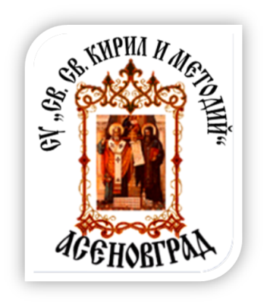
Средно училище
“Свети свети Кирил и Методий”

Асеновград
ул.”Княгиня Евдокия” №41 тел/факс: 0331/6 47 87
e-mail:sskm12@abv.bg http://www.susskm.com

НП „Иновации в действие“
Споделяне на работния интструментариум, използван в интегрирания урок “Тravel Broadens the mind”
Работни листове
- liveworksheets – електронна работна тетрадка
Работните листове преобразуват традиционните работни листове в самокоректиращи се интерактивни упражнения, които учениците могат да правят онлайн и да изпращат на учителя в реално време. Как мога да го използвам?
Можете да направите свои собствени интерактивни работни листове или можете да използвате тези, споделяни от други учители - колекция от хиляди интерактивни работни листове, които обхващат различни теми.

- https://edpuzzle.com/
Edpuzzle e чудесен инструмент за целите на Обърната класна стая. Edpuzzle е лесен и ефективен начин за избор на обучителни видеоклипове . Видеото вече не е пасивно изживяване, а видеото Edpuzzle оживява с аудио бележки и въпроси. Интерактивно уникално преживяване за вашите ученици. Направете всеки видеоклип свой урок. За ученици и студенти, Edpuzzle осигурява по-лесен начин да се учи чрез видео-уроци извън класната стая. Учениците могат да изтеглят приложението и да се включат, за да получават директно видео-задачи с въпроси, за да могат да проверят разбирането на учебния материал чрез видеоклипа.Използвайте Edpuzzle, за да направите всеки урок по видео, ангажирайте учениците си да се учат в инструмент от 21-ви век. Приложението предлага голям набор от готови тематични обучителни видеа.
- https://vizia.co/
Подобен иструмент е Vizia. Той позволява да добавяте викторини и анкети към вашите видеоклипове. Вмъкнете викторини, анкети и кратки отговори с няколко отговора в видеоклиповете си с новаторски нов интерфейс.

- https://www.mindmup.com/
MindMup е приложение за изработването на мисловни карти. Може да се използва за създаване на аргументативни и концептуални карти. Безплатната версия позволява съхранение на вашите мисловни карти до 6 месеца. MindMup е предпочитан заради простия и интуитивен интерфейс. Препоръчва се за използване в образованието, по-специално поради анонимния достъп и не изисква регистрация на сметка за използване на облачни услуги. Чудесен инструмент за групови задания.
- https://answergarden.ch/
Инструменти за онлайн гласуване и сътрудничество Answer Garden. AnswerGarden е нов инструмент за обратна връзка. Използвайте го за участие в реално време, онлайн мозъчна атака и обратна връзка в класната стая. Създаването на AnswerGarden е много лесно. Въведете тема вляво, след това превъртете надолу до най-долу на тази страница и натиснете Създаване. Ако искате да имате повече контрол, има няколко опции, които можете да използвате, за да персонализирате вашия AnswerGarden.
- SEESAW - Създаване на електронно ученическо портфолио и работа (споделяне) с родителите. https://web.seesaw.me/
Seesaw Това е платформа за създаване на динамично ученическо портфолио. То дава възможност на учениците от да създават, отразяват, сътрудничат и споделят своята работа по дадена задача в общо онлайн пространство. Ученикът може да публикува снимки, видео, да направи рисунка, да прикачи файл, да напише бележка и да добави линк към готов продукт с цел споделяне.
- За учителите:
Платформата спестява време за комуникация със обучаемите и родителите, улеснява формиращото оценяване и осигурява безопасно място за преподаване на уменията на 21-ви век.
- За учениците:
Дава възможност на учениците да документират самостоятелно своето обучение с вградени творчески средства и да осигуряват автентична аудитория за тяхната работа със семейството им чрез уведомления от телефон.
- За родителите:
Има възможност да се поканят семействата на учениците, за да се ангажират в цикъла за ученето на детето и да се улесни общуването между училището и дома. Дава на семействата непосредствен и персонализиран поглед в училищния ден на детето и прави комуникацията с учителите безпроблемна. Родителите получават уведомление когато тяхното дете публикува нещо и то е одобрено за публикуване от учителя.

За вас с удоволствие сподели:
Славка Стойчева
/старши учител по английски език/

